Dragi moji četvrtaši, 15.4.2020.
evo novih zadataka .
Matematika
Danas ćemo učiti novu lekciju- Izvođenje više računskih radnji. Mi o tome već mnogo znamo i već primjenjujemo pravila pri izvođenju više računskih radnji.
Za početak riješite 1. zadatak na strani 78.
Pogledajte ispod motivacijske fotografije što nam čarobnjak pokazuje.
1. Kako računamo ako su u zadatku zadane samo računske radnje 1. stupnja, dakle zbrajanje i oduzimanje? Računamo redom kako je napisano.
634 + 256 – 214 + 518 = 890 - 214 + 518
= 676 + 518
=1 194
2. Kako računamo ako su u zadatku zadane samo računske radnje 2. stupnja, dakle množenje i dijeljenje? Računamo redom kako je napisano.
564 : 28 * 35 = 282 * 35
= 9 870
3. Kako računamo ako su u zadatku zadane računske radnje 1. i 2.stupnja? Tada se najprije izvode računske radnje 2. stupnja, a zatim računske radnje 1. stupnja.
67 * 6 + 38 = 402 + 38 658 – 58 : 2 = 658 - 29
= 440 = 629
4. Kako računamo ako je u zadatku izraz zatvoren u zagrade? Tada najprije računamo izraz u zagradi.
(842 + 38) : 5 = 880 : 5 67* (38 + 47) = 67 * 85
= 176 = 5 695
Sada ćete u bilježnicu prepisati plan ploče.

Plan ploče
Izvođenje više računskih radnji 15.4.2020.

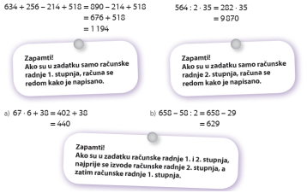
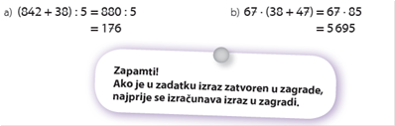
Za zadaću riješite 1., 2. i 3. zadatak iz udžbenika na strani 79. za četvrtak, a ja ću vam poslati rješenja.
Sretno!

Hrvatski jezik
Danas ćemo vježbati upravni i neupravni govor. Riješite zadatke koji se nalaze na nastavnom listiću i pošaljite mi ih na kontrolu u četvrtak 16.4.2020.
Sretno!

Priroda i društvo
Vjerujem da brinete o svoj biljci (grah) i da redovito bilježite svoja zapažanja u tablicu. Molim te ne zaboravi na ovaj zadatak!
Današnji tvoj zadatak je ponoviti što smo naučili o životnim zajednicama: more, šuma, travnjak.
Pripremila sam vam prezentacije za ponavljanje. U svakoj prezentaciji imaš nekoliko pitanja na koja trebaš odgovoriti u bilježnicu iz Prirode i društva.
Naslov u bilježnici iz Prirode i društva je :
Životne zajednice
(ponavljanje)
Riješeni zadatak poslat ćeš mi na kontrolu u petak, 17.4.2020.
Sretno!

